 |  |  |  | ZS型有载分接开关订货技术规范书 |  |  |  |  |  |  |  |  |  |  |  |  | 贵州长征电气有限公司
订货单位名称
订货联系人 |  |  |  |  |  |  | 电话 |  |  |  |  |  | 传真 |  |  |  |  |  |  |  |  | 邮箱
变压器设计员 |  |  |  |  |  |  | 电话 |  |  |  |  |  | 传真 |  |  |  |  |  |  |  |  | 邮箱
订货时间 |  |  |  |  |  |  |  | 交货时间 |  |  |  |  |  |  |  |  | 有载分接开关数量
变压器数据（编号： ）
变压器型号 |  |  |  |  |  |  |  |  |  | 变压器用户 |  |  |  |  |  |  |  |  |  |  | 变压器生产号
额定容量 |  |  | 恒量（ ）kVA 变量（ ）kVA，从位置（ ）开始递减
应用 |  |  | 电力 调容 电炉 发电 其他（ ） |  |  |  |  |  |  |  |  |  |  | 相数 |  |  |  | 三相 单相 其他（ ）
变压器类型 |  |  | 分离绕组变压器升压变压器 |  |  |  |  |  |  |  |  |  |  |  |  | 频率 |  |  | 50Hz60Hz 其它
额定电压及调压范围 |  |  |  |  | （ ）kV ( ) ×( )% － ( )×( ) % 或 ±（ ）×（ ）%
级数 |  |  |  |  | ±（ ）级 或﹢（ ）级— -（ ）级
分接绕组接线图  （如有特殊连接，请提供连接图，并附变压器铭牌） |  |  |  |  | 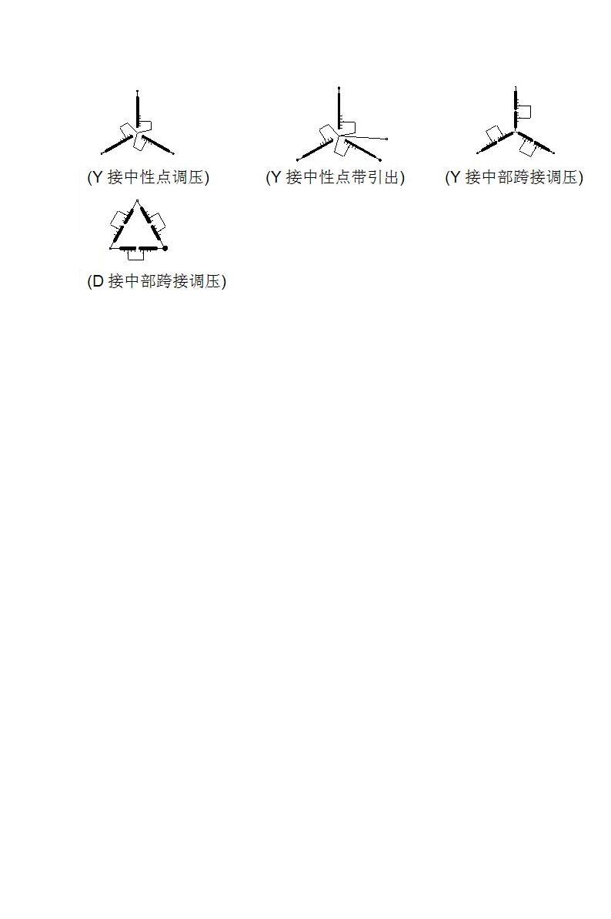  Y接中性点调压 Y接中性点带引出 Y接中部跨接调压 D接中部跨接调压
变压器额定工作电流 I=（ ）A 变压器最大工作电流：Imax.=（ ） A
每相额定级电压 |  |  |  |  | 恒量 Ust=（ ）V 变量 Ust max.= ( )V Ust min.= ( )V
有载分接开关数据
型号 | 相数 |  |  |  |  | 最大额定通过电流 (A) |  |  |  |  | Y / D |  |  |  | 设备最高电压(kV) |  |  |  |  |  |  | 基本连接方式
ZS
绝缘强度（kV） |  |  |  |  |  |  |  |  | 额定外施耐受电压（50Hz，1min） |  |  |  |  |  |  |  |  |  |  | 额定雷电冲击耐受电压 (1.2/50μs)
分接开关对地
同相调压绕组最大、最小分接之间
任意分接位置上分接选择触头之间
不同相调压绕组任意分接之间
工作位置定义 |  |  |  | 最大匝数位置（ ）， 中间位置 ( )， 最小匝数位置( )， 调压档数( )
压力释放阀 |  |  |  | 压力释放阀不带电信号（标配）  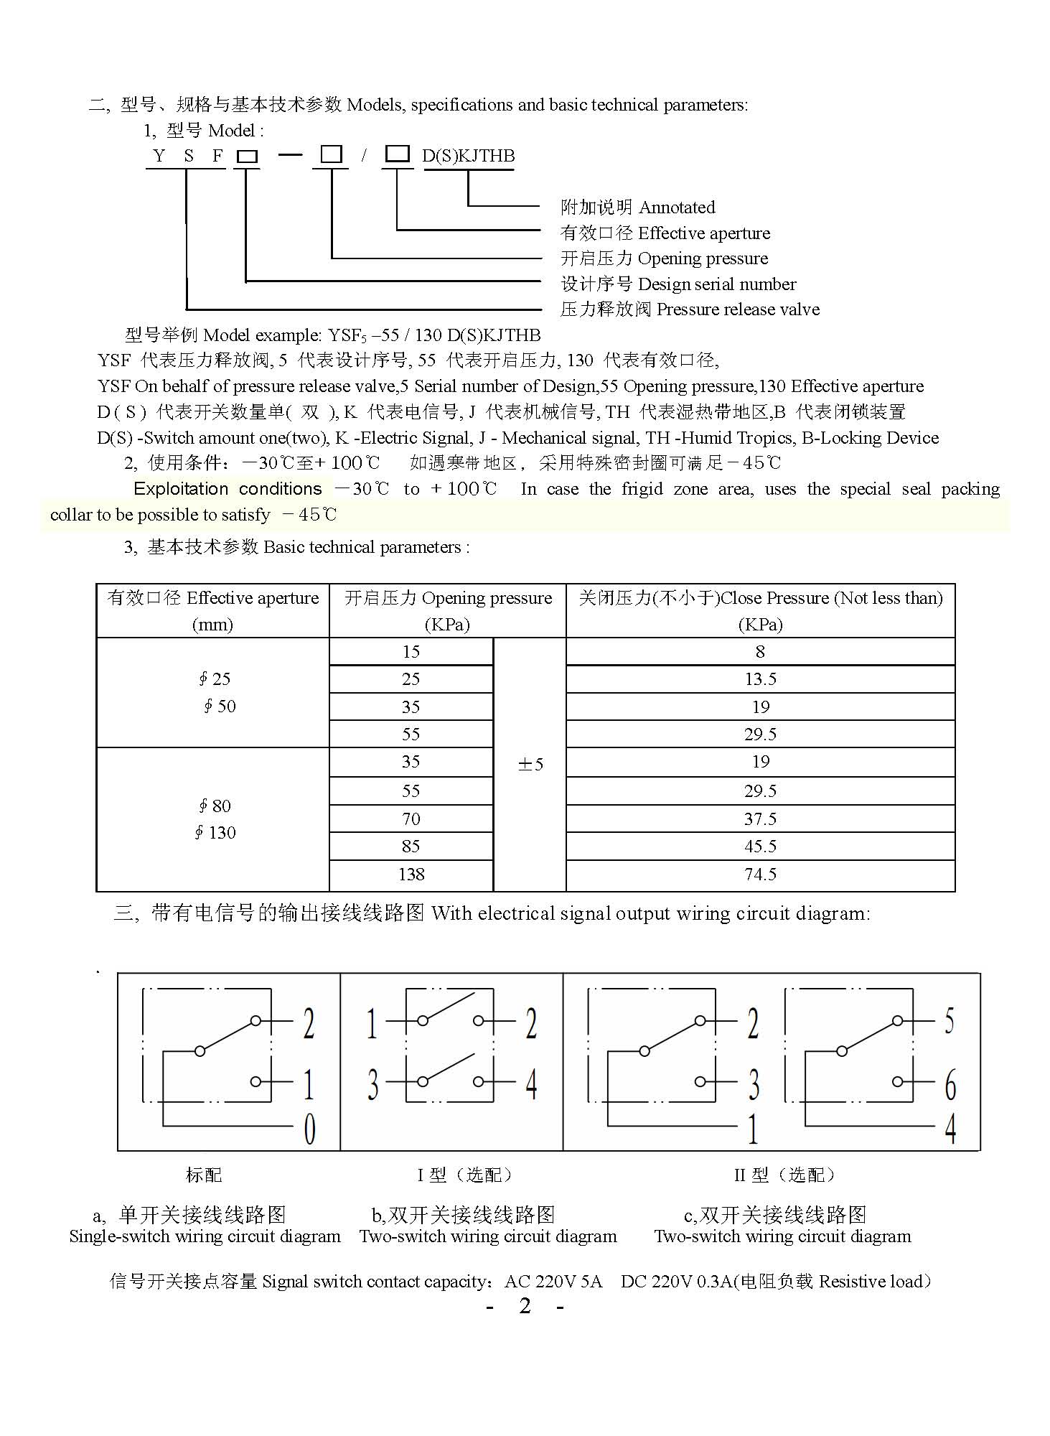  带一对常开、常闭接点 带两个常开接点 带两对常开、常闭接点
保护继电器 |  |  |  | QJ4-25一对常开跳闸接点, 一对常开信号接点(标配) QJ4G-25, 一对常开跳闸接点  QJ4-25A (配取气盒)一对常开跳闸接点, 一对常开信号接点 QJ6-25, 两对常开跳闸接点
安装法兰 |  |  |  | 钟罩式 箱顶式
油漆颜色 |  |  |  | 飞机灰锤纹漆（标配） 浅灰B03 海灰B05 其他（ ）
控制器电缆长度 |  |  |  | 30米（标配） （ ）米 注：超过30米另收费
名牌及其说明书 |  |  |  | 中文 英文 特殊要求（ ）
配用控制器 |  |  |  | YK-2(配10kV有载分接开关) YK-3(配35kV有载分接开关)
其他要求：

注：请提供完整正确的技术数据。对未填写选项及与所选分接开关型号参数不符的选项，按所选分接开关型号标准配置执行。

通讯地址：贵州省遵义市汇川区武汉路临1号 邮 编：563002 网 址：www.gzcz.net.cn
商务热线：0851-28623251 28624173 商务传真：0851-28620567 28682223

